Taluppfattning och huvudräkning III

**KAPITEL 1–5**

1 Skriv i bråkform.

a)  b) 0,03 c) 70 %

2Johanna kastar fyra tärningar. Räkna ut medelvärdet.

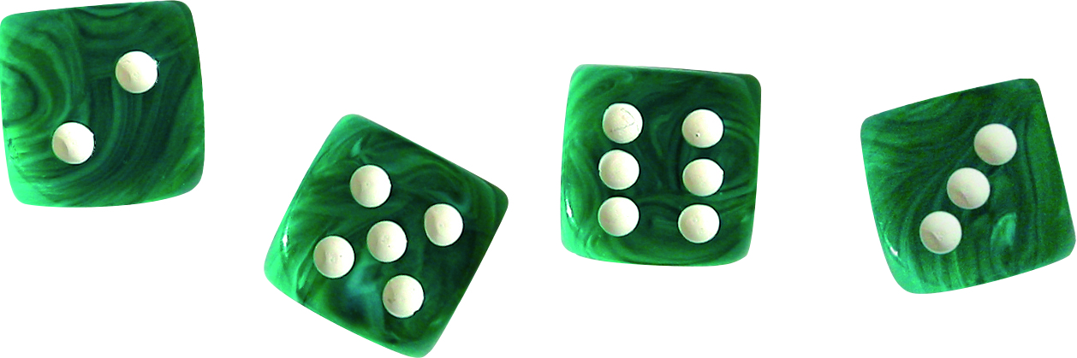

31 280 / 16 = 80. Hur mycket är då

a) 1 280 / 1,6 b) 128 / 1 600 c) 128 / 0,16

4 Hur många procent är

a) 0,3 b)  c) 

5Skriv rätt tecken mellan talen. Välj mellan >, < och =.

a) 3 ‒8 b)  0,07 c)  

6a) 12 + 8 / 2 b) 40 ∙ 0,3 – 0,4 ∙ 30 c)  – 0,75

 7Hur stor är vinkeln *v*?

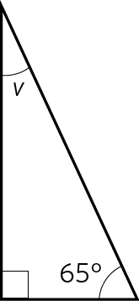

8Hur mycket är

a) 20 % av 700 kr b)  av 160 m c) 6 % av 4 000 kg

9Skriv bråken i enklaste form.

a)  b)  c) 

10Hedvig cyklar 7 km på en kvart. Vilken är medelhastigheten uttryckt i km/h?

11Vilket av talen i rutan betyder

a) hundradel b) kilo c) tiondel

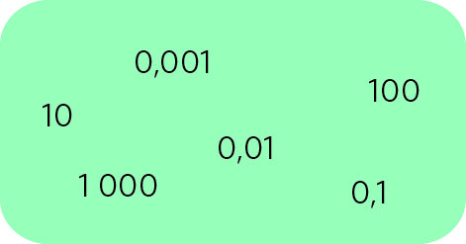

12Du har talet 54 762. Hur mycket mindre blir talet om tiotalssiffran  
och hundratalssiffran byter plats?

Facit

1 a) 

b) 

c) 

2 4

3a) 800

b) 0,08

c) 800

4 a) 30 %

b) 22 %

c) 5 %

5a) >

b) =

c) <

6 a) 16

b) 0

c) 0,75

7 25°

8a) 140 kr

b) 60 m

c) 240 kg

9 a) 

b) 

c) 

1028 km/h

11a) 0,01

b) 1 000

c) 0,1

1290

_________